**Dobre praktyki tworzenia podprogramów SubVI**

1. Budowa struktury SubVI z obsługą klastra błędów, (proponowany szablon **File** 🡪 **New…** 🡪 **SubVI with error handling**),

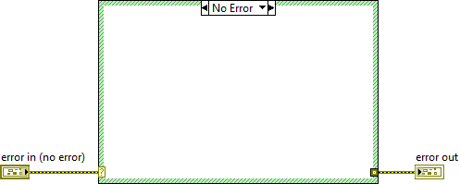

1. Nie zostawiać wartości domyślnych wskaźników w przypadku *Case ERROR*!
2. Nadać znaczące nazwy kontrolkom i wskaźnikom, z zaznaczeniem wartości domyślnych w nawiasach okrągłych (np. „*Napiecie (5)*”) – można nazwy na panelu czołowym podzielić na nazwę „Label” i opis „Caption” *Kontrolka* 🡪 **PPM** 🡪 **Properties** 🡪 **Apperance**

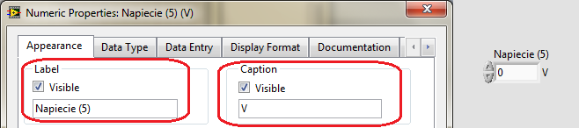

1. Nadanie wartości domyślnych kontrolkom: ustawić wartość domyślną, następnie: *kontrolka* 🡪 **PPM** 🡪 **Data Operations** 🡪 **Make Current Value default**,
2. Przypiąć wskaźniki i kontrolki do konektora połączeń (Conector Pane) tworząc tunele we/wy, pamiętając o zasadach przydzielania:



1. Przydzielić wejściom stopnień ważności (Wymagane, Rekomendowane, Opcjonalne), *tunel wejściowy w Conector Pane* 🡪 **PPM** 🡪 **This Connection Is…** 🡪 (*odpowiednia opcja*):

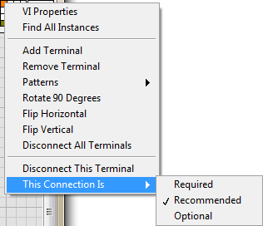

1. Uzupełnić dokumentację VI (*Conector Pane* 🡪 **PPM** 🡪 **VI Properties** 🡪 **Documentation**), dokumentacja powinna zawierać krótki opis, który będzie wyświetlany w pomocy kontekstowej – maksymalnie 3-5 zdań,
2. Umieścić w kodzie komentarze typu Free Label, ewentualnie z opcją # - zakładki możliwe do zobaczenia w **View** 🡪 **Bookmark Manager**,
3. * Zadać kontrolkom zakresy możliwych wartości oraz krok:

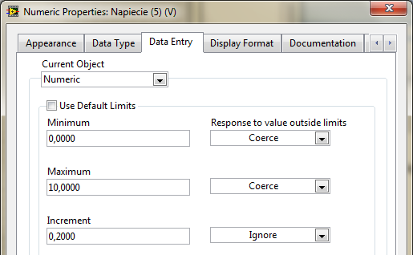

1. * Dla kontrolek i wskaźników uzupełnić krótkie podpowiedzi (tzw. Tip Strip – Kontrolka 🡪 **PPM** 🡪 **Properties** 🡪 **Documentation**),